
Приморская региональная общественная организация

«ОБЩЕСТВО ПОМОЩИ ДЕТЯМ»

Я вырос в "Семейном очаге"
Дорогие друзья!
Предлагаем Вашему вниманию живые истории воспитанников «Семейного очага», тех ребят, которые прожили в деревне несколько лет и ради которых этот проект создавался.
Рябов Сергей, 16 лет

Помню, как приехал в деревню ещё совсем маленьким. Это был незабываемый для меня день. Мне было 7 лет, меня пригласили жить в эту дорогую моему сердцу деревню "Семейный очаг", а теперь я не жалею ни дня, проведённого здесь мною. За восемь лет проживания в деревне я сильно изменился, вырос, стал серьёзнее. Изменились и мои взгляды на мир. Когда я впервые приехал в деревню, я очень удивился, то очень удивился, как много здесь всего интересного: хороших людей, красивой природы, разных животных, мероприятий. А самое главное – здесь совершенно другая жизнь. Жизнь, центром которой является семья. Я понял, что такое жить в семье и в сообществе детская деревня "Семейный очаг". Проживание в деревне хорошо повлияло на мою учёбу в школе. В прошлом году я сдал свои первые экзамены. Результаты всех очень обрадовали - все экзамены сдал на «пять». Живя в деревне, я захотел учиться и развиваться дальше. Хочу стать конструктором или инженером информационных технологий. У меня есть мечта: открыть собственную компанию по производству и обслуживанию различных технологий. В деревне я научился заниматься многими видами спорта и уже добился существенных результатов. Сформировалось моё отношение к труду - это важная и полезная часть моей жизни. Я узнал радость активного отдыха, познакомился с духовными и материальными ценностями. Я люблю заниматься творческими проектами. Я счастлив, что живу именно здесь. Хочу сказать огромное спасибо руководителю деревни и своим приёмным родителям за то, что научили меня правильно жить, принимать ответственные решения и стоять на своём пути крепко и достойно, а также выразить благодарность всем, кто помогал мне все эти годы и помогает сегодня. Хочется, чтобы таких "деревень" было больше. Спасибо, здесь очень здорово!
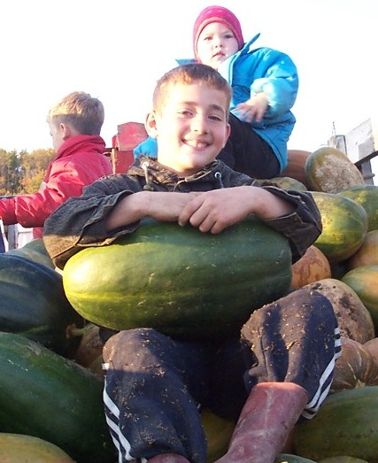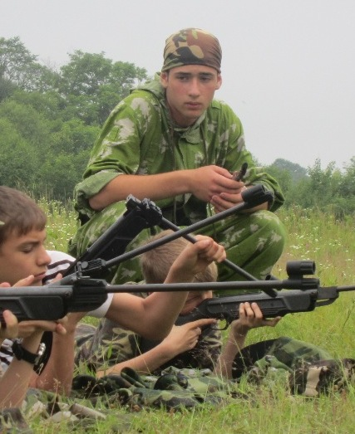
Рябов Сергей, 7 лет |  | Рябов Сергей, 16 лет

Гноинский Захар, 20 лет

Я прожил в деревне «Семейный очаг» почти девять лет, и мне ни разу не захотелось уехать обратно. Здесь меня учили и учат, как правильно жить, как идти своей дорогой, быть крепким духом и ответственным. Живя в деревне, я много понял. Если хочешь чего-нибудь добиться, то должен очень много потратить сил. Меня научили думать и принимать решения. Для меня очень важно было прожить эти десять лет в семье и понять, как важна она для человека в его жизни. В деревне было много сделано для организации детского досуга. Я научился танцевать и играть в спортивные игры, теннис, хоккей, волейбол, футбол. Когда я приехал, мне было 11 лет, а сейчас 20. Я учусь на втором курсе МГУ имени Г.И.Невельского. Я думаю, что моя жизнь состоялась. Поэтому говорю огромное спасибо моим приемным родителям и всем добрым людям, которые помогали нашей детской деревне «Семейный очаг» С уважением, приемный сын семьи Петрук.
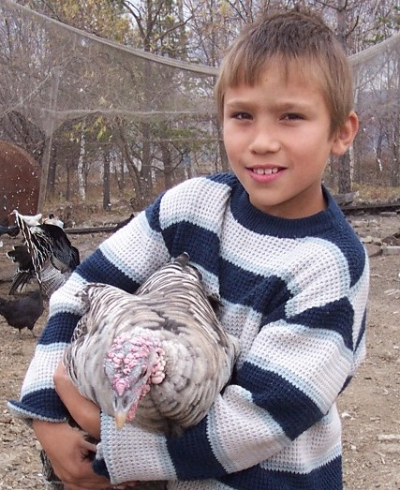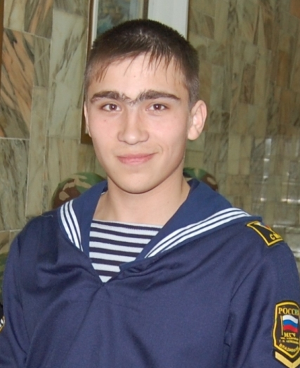
Гноинский Захар, 11 лет |  | Гноинский Захар, 20 лет

Гончаренко Мария, 24 года

В деревне «Семейный очаг» я прожила более девяти лет и не жалею, что приехала сюда. Здесь я приобрела много нового, того, что не имела в детском доме. Я благодарю Господа, что Он подарил мне такую возможность жить вместе с доброжелательными и верующими людьми. Именно в этой деревне я получила защиту от плохих примеров. Я знаю не понаслышке, что многие выходцы из детских домов ведут нездоровый образ жизни, и им трудно устоять самостоятельно во взрослой жизни. Все, кто знал меня до моей жизни в «Семейном очаге», в настоящее время не узнают меня не только по внешности, но и по моему внутреннему миру. На личном опыте я убедилась, что даже в возрасте 15 лет можно измениться в лучшую сторону, при условии, если человек сам этого желает. Забота и труд взрослых участников проекта по созданию детской деревни «Семейный очаг» значительно повлияли на мою судьбу. Желаю всем ребятам из детских домов и интернатов встретить людей, которые помогут увидеть хорошее, радостное и полезное в жизни.
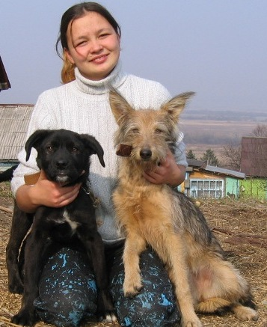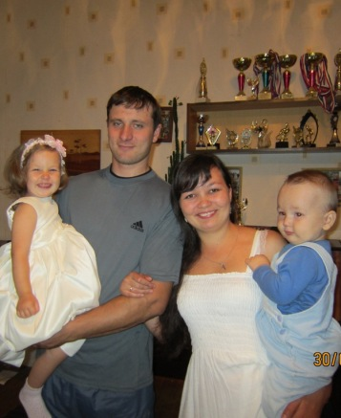
Гончаренко Мария, 15 лет |  | Гончаренко Мария, 24 года

Тверетин Михаил, 20 лет
Я приехал в деревню «Семейный очаг» маленьким, мне было тогда 12 лет, я учился в 4 классе. В деревне я прожил почти 9 лет. За это время я научился заботиться о домашней птице, собирать мёд пчёл, выращивать на полях овощные культуры, кататься на коньках, пасти коров и многое другое. Я участвовал во многих соревнованиях за деревню «Семейный очаг»: по хоккею, по шахматам, футболу, волейболу, теннису, стрельбе и одержал много побед. Я хорошо окончил школу, сдал удачно Единый Государственный Экзамен и поступил в ПГСХА (Приморскую Государственную Сельскохозяйственную Академию) на зоотехника-агронома. Сейчас я студент второго курса. То, что меня научили любить природу, простой труд и сельское хозяйство, очень пригодится в моей жизни.
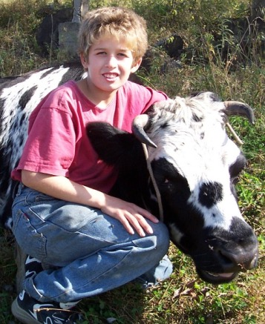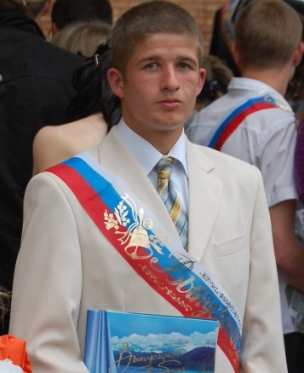
Тверетин Михаил, 12 лет |  | Тверетин Михаил, 20 лет

Мамедова Евгения, 14 лет
Я попала в деревню «Семейный очаг» когда мне исполнилось 7 лет. Прожила в деревне уже почти восемь лет. Здесь я обрела новую жизнь и семью. Меня воспитывала семья Переваловых Александра Анатольевича и Юлии Сергеевны. В деревне я узнала, что такое семья на самом деле. Для меня было очень важно впервые посетить Православный Храм и познать радость общения с Богом. Я многому научилась - уважать взрослых, готовить еду, убираться по дому, помогать по хозяйству, рисовать, играть в шахматы, танцевать. Деревню посещают много хороших людей, которые нам помогают. Здесь проводится много разных мероприятий - фестивалей, праздников, спортивных мероприятий, празднуются дни рождения. Жизнь в «Семейном очаге» мне кажется радостной и интересной. Благодарю судьбу за этот подарок.
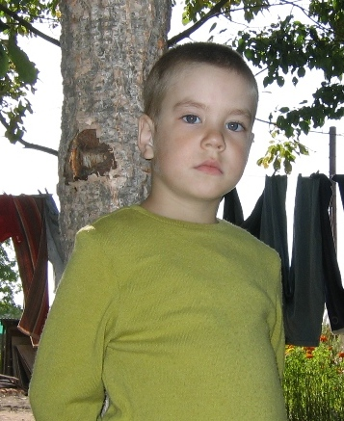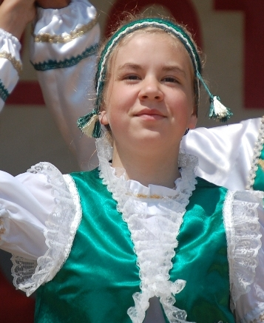
Мамедова Евгения, 7 лет |  | Мамедова Евгения, 14 лет

Мокшин Дмитрий, 21 год
Время так быстро пролетело. Вот и прошло почти девять лет, как я попал в деревню «Семейный очаг» из детского дома. За это время произошло столько событий, что и в голове не укладывается. Я благодарен родителям за то, что они приняли меня в свою семью, научили простому труду, уважению к старшим и многому другому. Я окончил школу номер три поселка Раздольное. После школы я поступил в Морской Государственный Университет им.Г.Невельского. Сейчас я курсант второго курса механического факультета. Я очень люблю море и мечтаю о больших путешествиях. А решение поступить именно в этот ВУЗ связано с тем, что летом 2007 года я совершил путешествие по Золотому кольцу России. Это для меня было большим чудом, потому что я всегда мечтал об этом. Пролетев по России, я удивился, насколько богата, красива и могущественна наша страна. Сколько старинных монастырей, крепостей сохранилось с прошлых веков. Все это у меня вызвало у меня сильные впечатления. Увидев Россию, я еще больше ее полюбил. Хочу сказать, что моя поездка не стала бы реальной без помощи моих приемных родителей – Олега и Маргариты Петрук. Я хочу выразить им благодарность. Спасибо за все.

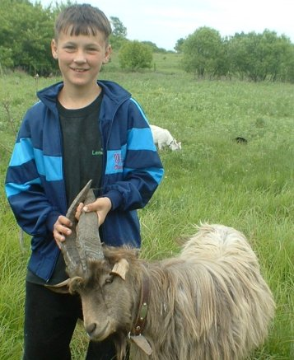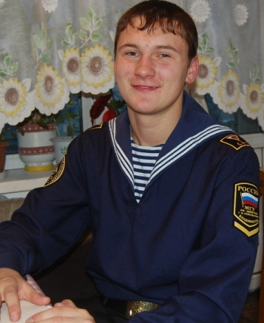
Мокшин Дмитрий, 12 лет |  | Мокшин Дмитрий, 21 год

